ДОПОЛНЕТ ПРЕДЛОГ
на Законот за изменување и дополнување на законот за азил привремена заштита

Скопје, ноември 2009 година

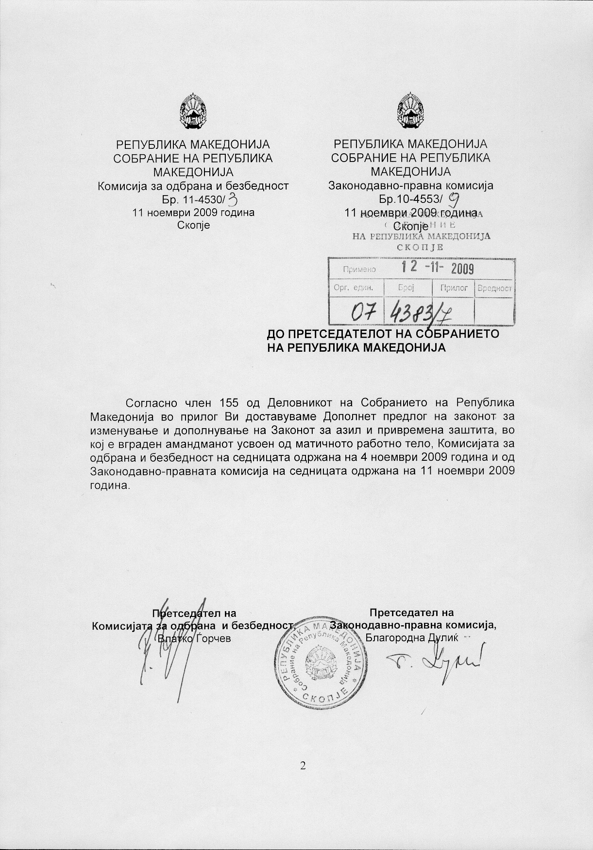

ДОПОЛНЕТ-ПРЕДЛОГ НА ЗАКОН ЗА ИЗМЕНУВАЊЕ И ДОПОЛНУВАЊЕ НА
ЗАКОНОТ ЗА АЗИЛ И ПРИВРЕМЕНА ЗАШТИТА

Член 1
Во Законот за азил и привремена заштита („Службен весник на Република Македонија” бр. 49/03, 66/07 и 142/08), член 4-а став 2 во алинејата 2 зборот „однесување“ се заменува со зборот „постапување“.

Член 2
По членот 4-а се додава нов наслов и нов член 4-б кои гласат:
„Признаен бегалец и лице под супсидијарна заштита sur place

Член 4-б
Признаен бегалец и лице под супсидијарна заштита sur place е странец кој веќе се наоѓа на територијата на Република Македонија, на кој ќе му се признае право на азил согласно член 4 и 4-а од овој закон, и во случаите кога оправданиот страв од прогонување или вистинскиот ризик од претрпување сериозни повреди е заснован врз настани кои се случиле или активности во кои бил вклучен откако ја напуштил земјата на потекло, особено кога ќе се утврди дека активностите претставуваат изразување и продолжување на уверувањата или ориентациите кои ги имал во земјата на потекло.“

Член 3
Во член 9 ставот 3 се брише.

Член 4
По членот 9 се додава нов наслов и нов член 9-а кои гласат:
„Прва земја на азил

Член 9-а
Прва земја на азил е држава која повторно го прифатила барателот на право на азил поради тоа што:
- статусот на бегалец му е признаен во таа држава, и сеуште може да ја користи таа заштита, или
- ужива доволна односно ефективна заштита во таа држава, вклучувајќи ги придобивките од принципот на невраќање.“

Член 5
Во насловот на членот 10 зборовите: „(Прва земја на азил)“ се бришат.

Член 6
Во член 18 ставот 1 се менува и гласи:
„Барањето за признавање право на азил се поднесува писмено или усно на записник, на македонски јазик, или ако тоа не е можно, на јазикот на земјата на потекло, на некој од пошироко прифатените странски јазици или на јазик за кој може разумно да се претпостави дека барателот на право на азил го разбира“.
По ставот 3 се додава нов став 4 кој гласи:
„Одделението за азил во Министерството за внатрешни работи ќе ги извести во писмена форма и усно барателите на право на азил на јазик за кој може разумно да се претпостави дека го разбираат и во рок не подолг од 15 дена од денот на поднесувањето на барањето за признавање право на азил, за: начинот на спроведување на постапката за признавање право на азил, за правата и обврските на барателите на право на азил во таа постапка и во врска со условите за прифаќање, правото на правна помош, како и правото да контактираат со лица кои даваат правна помош, претставници на Високиот комесаријат за бегалци и невладини хуманитарни организации, во сите фази од постапката, и каде и да се наоѓаат барателите на право на азил.“

Член 7
По членот 22 се додава нов наслов и нов член 22-а кои гласат:
„Малолетни лица

Член 22-а
За малолетни лица барање за признавање право на азил поднесува застапникот по закон.
При примената на одредбите на овој закон пред се ќе бидат земени во предвид најдобрите интереси на детето.
При оценка на барањето за признавање право на азил на детето, неопходно е да се имаат во предвид облиците на прогонување специфични за децата.“

Член 8
Насловот пред членот 23 и членот 23 се менуваат и гласат:
„Малолетни лица без придружба, лица со пречки во менталниот развој и процесно неспособни лица

Член 23
На малолетни лица без придружба, лица со пречки во менталниот развој и процесно неспособни лица, кои имаат потреба од заштита согласно членот 2 од овој закон ќе им се определи старател, што е можно побрзо, согласно Законот за семејството.
Малолетно лице без придружба во смисла на ставот 1 од овој член е странец кој не навршил 18 години, а пристига на територијата на Република Македонија, без придружба на застапникот по закон, или останал без таква придружба откако влегол на територијата на Република Македонија.
Министерството за внатрешни работи ќе ги преземе сите потребни мерки за пронаѓање на членовите на семејството на малолетното лице без придружба.
Најдобрите интереси на детето пред се ќе бидат земени во предвид при оценување на барањата за признавање право на азил на малолетни лица без придружба.“

Член 9
По членот 23 се додава нов наслов и нов член 23-а кои гласат:
„Ранливи лица со посебни потреби

Член 23-а
При примената на овој закон, посебните потреби на ранливите лица, кои се баратели на право на азил, признаени бегалци, лица под супсидијарна заштита или лица под привремена заштита, ќе бидат земени во предвид.
Ранливи лица, во смисла на ставот 1 од овој член, се процесно неспособни лица, малолетни лица, малолетни лица без придружба, тешко болни лица, лица со пречки во развојот, стари лица, бремени жени, самохрани родители со малолетни деца и лица кои биле изложени на мачење, силување или други тешки форми на психолошко, физичко или сексуално насилство.
Посебните потреби на ранливите лица од ставот 1 на овој член ќе се утврдат по пат на индивидуална проценка на нивната состојба од страна на надлежната јавна установа за социјална заштита.
При сместувањето и задоволувањето на стандардот на живеење на лицата од ставот 2 на овој член ќе се земе во предвид нивната состојба со обезбедување соодветна здравствена, психо-социјална и друга помош.
Неопходно е при оценка на барањето за признавање право на азил да се имаат во предвид облиците на прогонување специфични за половата припадност.“
Член 10
Во член 32 ставот 4 се брише.

Член 11
Во член 35 став 1 во алинејата 3 сврзникот „и“ се заменува со точка запирка.
Во алинејата 4 точката на крајот на реченицата се заменува со сврзникот „и“.
По алинејата 4 се додава алинеја 5 која гласи:
„- лицето пристигнато од безбедна земја на потекло, која е држава членка на Европската унија, освен ако докаже дека земјата на потекло не е безбедна за него.“

Член 12
Во член 37 во ставот 3 бројот „15“ се заменува со бројот „30“.

Член 13
Во член 38 во ставот 1 алинеите 5,6,7 и 8 се бришат.

Член 14
Во член 47 по ставот 1 се додава нов став 2 кој гласи:
„Министерството за труд и социјална политика со цел да ја олесни интеграцијата на барателите на право на азил или на лицата на кои им е признаено право на азил во Република Македонија ќе изготвува соодветни програми за интеграција“.

Член 15
Во член 52 по ставот 1 се додава нов став 2 кој гласи:
„Министерот за труд и социјална политика ги пропишува критериумите и начинот за користење на соодветен стан за сместување или на парична помош потребна за обезбедување простории за сместување на признаениот бегалец.“
Ставот 2 станува став 3.

Член 16

Насловот пред членот 53 и членот 53 се менуваат и гласат:
„Права од социјална заштита

Член 53
Признаен бегалец од денот на доставувањето на решението за признавање на статус на признаен бегалец се изедначува со државјаните на Република Македонија по однос на остварување на правата од социјална заштита утврдени со Законот за социјална заштита.“

Член 17
Членот 55 се менува и гласи:
„Средствата за сместување, социјалната заштита и здравствената заштита од членовите 23-а, 52,53,54 и 60 на овој закон се обезбедуваат во Буџетот на Републиката.
За сместување, остварување на правата од социјална заштита и здравствена заштита од членовите 23-а, 52, 53, 54 и 60 на овој закон се грижи Министерството за труд и социјална политика “.

Член 18
Во член 56 ставот 1 се менува и гласи:
„Правото на работа признаените бегалци го остваруваат согласно овој закон и прописите за вработување и работа на странци.“

Член 19
Во членот 58 зборовите „до една година“ се заменуваат со зборовите „од најмалку една година.“

Член 20

Членот 60 се менува и гласи:
„Член 60

Лицето под супсидијарна заштита од денот на доставувањето на решението за признавање на статус на лице под супсидијарна заштита се изедначува со државјаните на Република Македонија по однос на остварување на правата од социјална заштита утврдено со Законот за социјална заштита, а правото на основни здравствени услуги го остварува согласно член 54 на овој закон.
Лицата под супсидијарна заштита имаат исти права и должности со странците со дозволен привремен престој на територијата на Репубика Македонија, ако со овој или со друг закон поинаку не е определено.“

Член 21
Подзаконскиот пропис од членот 15 став 1 на овој закон ќе се донесе во рок од три месеца од денот на влегувањето во сила на овој закон.

Член 22
Овој закон влегува во сила осмиот ден од денот на објавувањето во „Службен весник на Република Македонија“.

О Б Р А З Л О Ж Е Н И Е

Комисијата за одбрана и безбедност на Собранието на Република Македонија на седницата одржана на 4 ноември 2009 година, како матично работно тело и Законодавно-правната комисија на Собранието на Република Македонија на седницата одржана на 11 ноември 2009 година, во второ читање по предлог законот за изменување и дополнување на Законот за азил и привремена заштита водеа претрес по поднесените амандмани.

Во Дополнетиот предлог на законот за изменување и дополнување на Законот за азил и привремена заштита е вграден амандманот усвоен на матичното работно тело, Kомисијата за одбрана и безбедност и од Законодавно-правната комисија и тоа:

-Амандманот на член 8, поднесен од матичното работно тело, Комисијата за одбрана и безбедност.

Матичното работно тело, Комисијата за одбрана и безбедност и Законодавно-правната комисија не ги усвоија следниве амандмани:

-Амандманот на член 8, поднесен од пратеничката група на СДСМ (архивски број 07-4383/3) и

-Амандманот на член 9, поднесен од пратеничката група на СДСМ (архивски број 07 4383/4).

